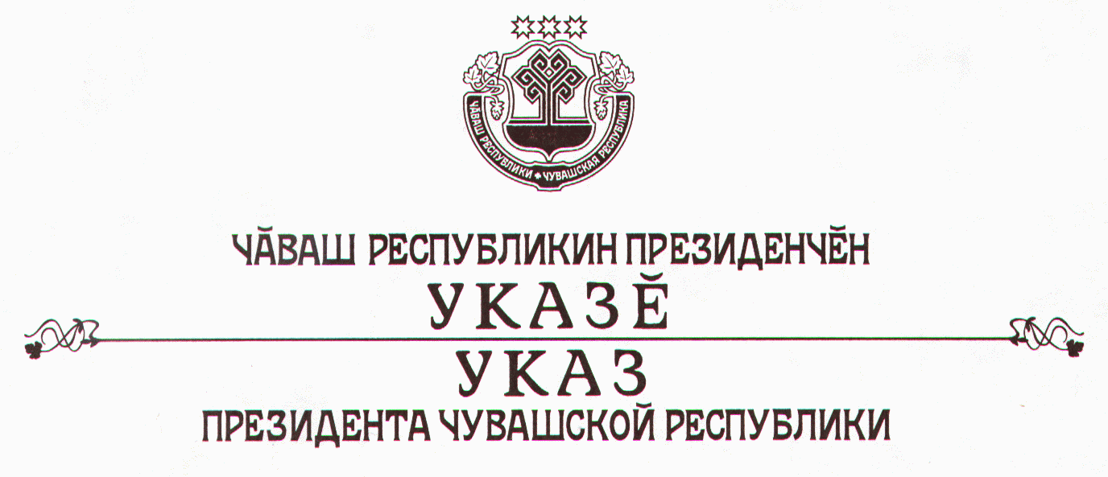

О внесении изменений в Указ Президента
Чувашской Республики от 14 февраля 2006 г. № 11

В соответствии со статьей 73 Конституции Чувашской Республики
п о с т а н о в л я ю:
1. Вывести из состава Совета глав районов и городов при Президенте Чувашской Республики, утвержденного Указом Президента Чувашской Республики от 14 февраля 2006 г. № 11 «О Совете глав районов и городов при Президенте Чувашской Республики» (в редакции указов Президента Чувашской Республики от 6 декабря 2006 г. № 112, от 12 января 2008 г. № 2, от 15 мая 2008 г. № 48, от 12 ноября 2008 г. № 113), Шарапова А.А., Скрипилина Ю.А., Шумова А.А. и ввести:
Тимофеева В.В. | – | и.о. Руководителя Администрации Президента Чувашской Республики (заместитель председателя Совета)
Дмитриева А.И. | – | главу администрации Мариинско-Посадского района Чувашской Республики (по согласованию)
Лебедева Е.В. | – | главу администрации Порецкого района Чувашской Республики (по согласованию).

2. Настоящий Указ вступает в силу со дня его официального опубликования.

Президент
Чувашской Республики Н.Федоров

г. Чебоксары
14 января 2010 года
№ 2

